
2023年度中国残疾人辅助器具中心
单位决算

目 录

第一部分 单位基本情况 1
第二部分 2023年度单位决算表 3
一、收入支出决算总表............................................................4
二、收入决算表..........................................................................5
三、支出决算表..........................................................................6
四、财政拨款收入支出决算总表.........................................7
五、一般公共预算财政拨款支出决算表...........................8
六、一般公共预算财政拨款基本支出决算明细表.........9
七、政府性基金预算财政拨款收入支出决算表...........10
八、国有资本经营预算财政拨款支出决算表................11
九、财政拨款“三公经费”支出决算表.........................12
第三部分 2023年度单位决算情况说明 13
一、收入支出决算总体情况说明 14
二、收入决算情况说明 15
三、支出决算情况说明 16
四、财政拨款收入支出决算总体情况说明 17
五、一般公共预算财政拨款支出决算情况说明 18
六、一般公共预算财政拨款基本支出决算情况说明 22
七、财政拨款“三公经费”支出决算情况说明 23
八、政府采购支出说明 24
九、国有资产占用情况说明 25
十、预算绩效情况说明 26
第四部分 名词解释 27

第一部分 单位基本情况

中国残疾人辅助器具中心是隶属于中国残疾人联合会管理的公益事业单位，是中国国家级辅助技术研究和技术资源中心。其主要职能是：
1.协调和指导全国残联系统开展残疾人辅助器具供应服务并组建服务体系。
2.为制定残疾人辅助器具的相关政策、规划提供技术支持。
3.指导残疾人辅助器具的产品研制、开发、生产、供应和推广。
4.开展残疾人辅助器具知识宣传、收集、整理、编辑和发布残疾人用品用具信息。
5.参与制定残疾人辅助器具产品标准，通过国家康复器械质量监督检验中心，对残疾人辅助器具产品质量进行监控。
6.促进国际间相关团体的交流与合作。

第二部分 2023年度单位决算表

收入支出决算总表
 |  |  |  |  | 公开01表
单位：中国残疾人辅助器具中心 |  |  |  | 金额单位：万元
收入 |  |  | 支出
项 目 | 行次 | 金额 | 项 目 | 行次 | 金额
栏 次 |  | 1 | 栏 次 |  | 2
一、一般公共预算财政拨款收入 | 1 | 874.63 | 一、外交支出 | 8 | 136.65
二、事业收入 | 2 | 931.35 | 二、社会保障和就业支出 | 9 | 2231.43
三、其他收入 | 3 | 64.37 | 三、住房保障支出 | 10 | 179.77
本年收入合计 | 4 | 1870.35 | 本年支出合计 | 11 | 2547.84
使用非财政拨款结余（含专用结余） | 5 | 409.07 | 结余分配 | 12
年初结转和结余 | 6 | 779.88 | 年末结转和结余 | 13 | 511.46
总计 | 7 | 3059.3 | 总计 | 14 | 3059.3
注：1.本表反映单位本年度的总收支和年末结转结余情况。
2.本套报表金额单位转换时可能存在尾数误差。

收入决算表
 |  |  |  |  |  |  |  | 公开02表
单位：中国残疾人辅助器具中心 |  |  |  |  |  |  | 金额单位：万元
项 目 |  | 本年收入合计 | 财政拨款收入 | 上级补助收入 | 事业收入 | 经营收入 | 附属单位上缴收入 | 其他收入
科目  代码 | 科目名称
栏次 |  | 1 | 2 | 3 | 4 | 5 | 6 | 7
合计 |  | 1,870.35 | 874.63 |  | 931.35 |  |  | 64.37
202 | 外交支出 | 150.30 | 136.00 |  | 14.30
20299 | 其他外交支出 | 150.30 | 136.00 |  | 14.30
2029999 | 其他外交支出 | 150.30 | 136.00 |  | 14.30
208 | 社会保障和就业支出 | 1,540.25 | 589.63 |  | 886.25 |  |  | 64.37
20801 | 人力资源和社会保障管理事务 | 0.72 |  |  |  |  |  | 0.72
2080113 | 政府特殊津贴 | 0.72 |  |  |  |  |  | 0.72
20805 | 行政事业单位养老支出 | 204.77 | 157.68 |  | 47.09
2080502 | 事业单位离退休 | 12.45 | 9.07 |  | 3.38
2080505 | 机关事业单位基本养老保险缴费支出 | 105.60 | 76.00 |  | 29.60
2080506 | 机关事业单位职业年金缴费支出 | 86.72 | 72.61 |  | 14.11
20811 | 残疾人事业 | 1,334.76 | 431.95 |  | 839.16 |  |  | 63.65
2081104 | 残疾人康复 | 1,334.76 | 431.95 |  | 839.16 |  |  | 63.65
221 | 住房保障支出 | 179.79 | 149.00 |  | 30.79
22102 | 住房改革支出 | 179.79 | 149.00 |  | 30.79
2210201 | 住房公积金 | 111.91 | 90.00 |  | 21.91
2210202 | 提租补贴 | 7.43 | 7.00 |  | 0.43
2210203 | 购房补贴 | 60.45 | 52.00 |  | 8.45
注：本表反映单位本年度取得的各项收入情况。

支出决算表
 |  |  |  |  |  |  | 公开03表
单位：中国残疾人辅助器具中心 |  |  |  |  |  | 金额单位：万元
项 目 |  | 本年支出合计 | 基本支出 | 项目支出 | 上缴上级支出 | 经营支出 | 对附属单位补助支出
科目  代码 | 科目名称
栏次 |  | 1 | 2 | 3 | 4 | 5 | 6
合计 |  | 2,547.84 | 2,085.96 | 461.89
202 | 外交支出 | 136.65 |  | 136.65
20299 | 其他外交支出 | 136.65 |  | 136.65
2029999 | 其他外交支出 | 136.65 |  | 136.65
208 | 社会保障和就业支出 | 2,231.43 | 1,906.19 | 325.24
20801 | 人力资源和社会保障管理事务 | 0.72 |  | 0.72
2080113 | 政府特殊津贴 | 0.72 |  | 0.72
20805 | 行政事业单位养老支出 | 170.16 | 170.16
2080502 | 事业单位离退休 | 12.45 | 12.45
2080505 | 机关事业单位基本养老保险缴费支出 | 105.60 | 105.60
2080506 | 机关事业单位职业年金缴费支出 | 52.11 | 52.11
20811 | 残疾人事业 | 2,060.55 | 1,736.03 | 324.52
2081104 | 残疾人康复 | 2,060.55 | 1,736.03 | 324.52
221 | 住房保障支出 | 179.77 | 179.77
22102 | 住房改革支出 | 179.77 | 179.77
2210201 | 住房公积金 | 111.91 | 111.91
2210202 | 提租补贴 | 7.41 | 7.41
2210203 | 购房补贴 | 60.45 | 60.45
注：本表反映单位本年度各项支出情况。

财政拨款收入支出决算总表
 |  |  |  |  |  |  |  | 公开04表
单位：中国残疾人辅助器具中心 |  |  |  |  |  |  |  | 金额单位：万元
收入 |  |  | 支出
项 目 | 行次 | 金额 | 项 目 | 行次 | 合计 | 一般公共预算财政拨款 | 政府性基金预算财政拨款 | 国有资本经营预算财政拨款
栏 次 |  | 1 | 栏 次 |  | 2 | 3 | 4 | 5
一、一般公共预算财政拨款 | 1 | 874.63 | 一、外交支出 | 10 | 122.35 | 122.35
二、政府性基金预算财政拨款 | 2 |  | 二、社会保障和就业支出 | 11 | 555.02 | 555.02
三、国有资本经营预算财政拨款 | 3 |  | 三、住房保障支出 | 12 | 148.97 | 148.97
本年收入合计 | 4 | 874.63 | 本年支出合计 | 13 | 826.34 | 826.34
年初财政拨款结转和结余 | 5 | 0.42 | 年末财政拨款结转和结余 | 14 | 48.71 | 48.71
一般公共预算财政拨款 | 6 | 0.42 |  | 15
政府性基金预算财政拨款 | 7 |  |  | 16
国有资本经营预算财政拨款 | 8 |  |  | 17
总计 | 9 | 875.05 | 总计 | 18 | 875.05 | 875.05
注：本表反映单位本年度一般公共预算财政拨款、政府性基金预算财政拨款和国有资本经营预算财政拨款的总收支和年末结转结余情况。

一般公共预算财政拨款支出决算表
 |  |  |  | 公开05表
单位：中国残疾人辅助器具中心 |  |  | 金额单位：万元
项 目 |  | 本年支出
科目代码 | 科目名称 | 小计 | 基本支出 | 项目支出
栏次 |  | 1 | 2 | 3
合计 |  | 826.34 | 703.99 | 122.35
202 | 外交支出 | 122.35 |  | 122.35
20299 | 其他外交支出 | 122.35 |  | 122.35
2029999 | 其他外交支出 | 122.35 |  | 122.35
208 | 社会保障和就业支出 | 555.02 | 555.02
20805 | 行政事业单位养老支出 | 123.07 | 123.07
2080502 | 事业单位离退休 | 9.07 | 9.07
2080505 | 机关事业单位基本养老保险缴费支出 | 76.00 | 76.00
2080506 | 机关事业单位职业年金缴费支出 | 38.00 | 38.00
20811 | 残疾人事业 | 431.95 | 431.95
2081104 | 残疾人康复 | 431.95 | 431.95
221 | 住房保障支出 | 148.97 | 148.97
22102 | 住房改革支出 | 148.97 | 148.97
2210201 | 住房公积金 | 90.00 | 90.00
2210202 | 提租补贴 | 6.97 | 6.97
2210203 | 购房补贴 | 52.00 | 52.00
注：本表反映单位本年度一般公共预算财政拨款支出情况。

一般公共预算财政拨款基本支出决算明细表
 |  |  |  |  | 公开06表
单位：中国残疾人辅助器具中心 |  |  |  | 金额单位：万元
人员经费 |  |  | 公用经费
科目代码 | 科目名称 | 决算数 | 科目代码 | 科目名称 | 决算数
301 | 工资福利支出 | 584.87 | 302 | 商品和服务支出 | 101.58
30101 | 基本工资 | 221.99 | 30201 | 办公费 | 2.50
30102 | 津贴补贴 | 116.30 | 30205 | 水费 | 0.40
30107 | 绩效工资 | 42.59 | 30206 | 电费 | 8.00
30108 | 机关事业单位基本养老保险缴费 | 76.00 | 30207 | 邮电费 | 4.40
30109 | 职业年金缴费 | 38.00 | 30208 | 取暖费 | 18.90
30113 | 住房公积金 | 90.00 | 30209 | 物业管理费 | 3.24
303 | 对个人和家庭的补助 | 11.54 | 30217 | 公务接待费 | 0.02
30302 | 退休费 | 11.54 | 30226 | 劳务费 | 61.65
 |  |  | 30231 | 公务用车运行维护费 | 2.47
 |  |  | 310 | 资本性支出 | 6.00
 |  |  | 31002 | 办公设备购置 | 3.90
 |  |  | 31003 | 专用设备购置 | 2.10
人员经费合计 |  | 596.41 | 公用经费合计 |  | 107.58
注：本表反映单位本年度一般公共预算财政拨款基本支出明细情况。

政府性基金预算财政拨款收入支出决算表
 |  |  |  |  |  |  |  | 公开07表
单位：中国残疾人辅助器具中心 |  |  |  |  |  |  |  | 金额单位：万元
项 目 |  |  | 年初结转和结余 | 本年收入 | 本年支出 |  |  | 年末结转和结余
科目代码 |  | 科目名称 | 年初结转和结余 | 本年收入 | 小计 | 基本支出 | 项目支出 | 年末结转和结余
栏次 |  |  | 1 | 2 | 3 | 4 | 5 | 6
合计
注：本表反映单位本年度政府性基金预算财政拨款收入、支出及结转和结余情况。
说明：本年度中国残疾人辅助器具中心没有政府性基金收入，也没有使用政府性基金安排的支出，故本表无数据。
国有资本经营预算财政拨款支出决算表
 |  |  |  |  | 公开08表
单位：中国残疾人辅助器具中心 |  |  |  |  | 金额单位：万元
项 目 |  |  | 本年支出
科目代码 |  | 科目名称 | 合计 | 基本支出 | 项目支出
栏次 |  |  | 1 | 2 | 3
合计
注：本表反映单位本年度国有资本经营预算财政拨款支出情况。
说明：本年度中国残疾人辅助器具中心没有使用国有资本经营预算安排的支出，故本表无数据。

财政拨款“三公经费”支出决算表
 |  |  |  |  |  |  |  |  |  |  | 公开09表
单位：中国残疾人辅助器具中心 |  |  |  |  |  |  |  |  |  | 金额单位：万元
预算数 |  |  |  |  |  | 决算数
合计 | 因公出国（境）费 | 公务用车购置及运行维护费 |  |  | 公务接待费 | 合计 | 因公出国（境）费 | 公务用车购置及运行维护费 |  |  | 公务接待费
合计 | 因公出国（境）费 | 小计 | 公务用车  购置费 | 公务用车  运行维护费 | 公务接待费 | 合计 | 因公出国（境）费 | 小计 | 公务用车  购置费 | 公务用车  运行维护费 | 公务接待费
1 | 2 | 3 | 4 | 5 | 6 | 7 | 8 | 9 | 10 | 11 | 12
16.14 | 13.65 | 2.47 |  | 2.47 | 0.02 | 2.49 |  | 2.47 |  | 2.47 | 0.02
注：本表反映部门本年度财政拨款“三公”经费支出预决算情况。其中，预算数为“三公”经费全年预算数，反映按规定程序调整后的预算数；决算数是包括当年财政拨款和以前年度结转资金安排的实际支出。

第三部分 2023年度单位决算情况说明

一、收入支出决算总体情况说明
2023年度收支决算总计3,059.30万元。与2022年度相比，收、支决算总计各增加112.50万元，上涨3.82%，主要是2023年度事业收入及相应支出较上年有所增加。
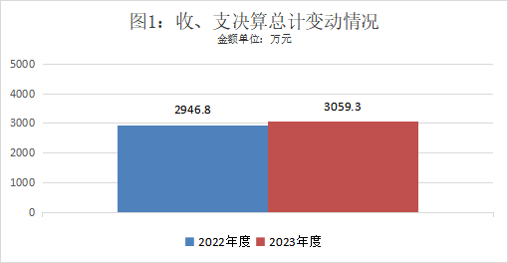

二、收入决算情况说明
2023年度收入总计3,059.30万元。其中：本年收入1,870.35万元，包括：一般公共预算财政拨款收入874.63万元，占本年收入的46.8%；事业收入931.35万元，占本年收入的49.8%；其他收入64.37万元，占本年收入的3.4%。使用非财政拨款结余（含专用结余）409.07万元；年初结转和结余779.88万元。
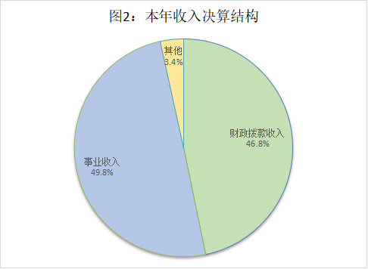

三、支出决算情况说明
2023年度支出总计2,547.84万元，包括：基本支出2，085.96万元，占本年支出的84.7%；项目支出461.89万元，占本年支出的15.3%。年末结转和结余511.46万元。
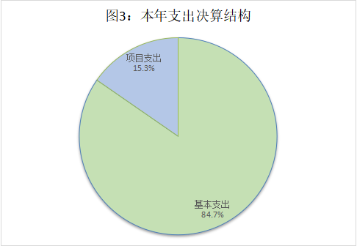

四、财政拨款收入支出决算总体情况说明
2023年度财政拨款收支总计875.05万元。与2022年度相比，财政拨款收、支总计各减少27.52万元，下降3.05%，主要是2023年度对财政拨款项目收支预算规模进行适度压减，以及落实“过紧日子”厉行节约各项政策要求。
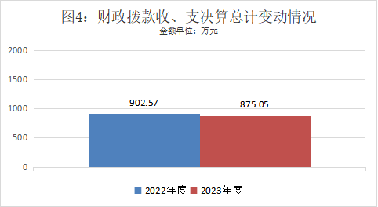

五、一般公共预算财政拨款支出决算情况说明
（一）财政拨款支出决算总体情况。
2023年度财政拨款支出总计875.05万元。其中：本年支出826.34万元，与2022年度相比，减少75.81万元，下降8.4%，主要是2023年度对财政拨款项目收支预算规模进行适度压减，以及落实“过紧日子”厉行节约各项政策要求。年末财政结转和结余48.71万元。
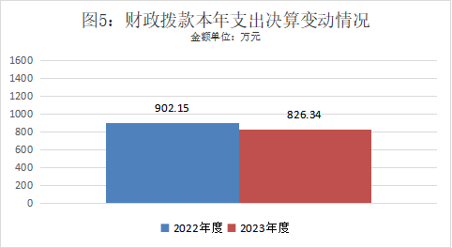

（二）财政拨款本年支出决算结构情况。
2023年度财政拨款本年支出合计826.34万元，主要用于以下方面：外交支出122.35万元，占14.8%；社会保障和就业（类）支出555.02万元，占67.2%；住房保障（类）支出148.97万元，占18%。
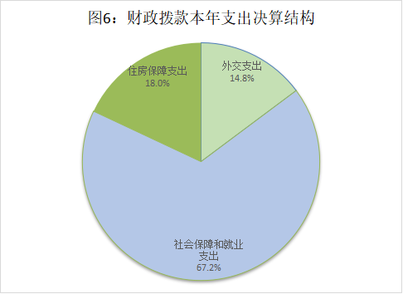

- 财政拨款支出决算具体情况。
2023年度财政拨款支出全年预算为875.05万元，支出决算为826.34万元，并使用上年财政结转资金0.42万元，总计826.76万元，完成全年预算的94.48%。其中：
1.外交支出（类）其他外交支出。全年预算为136万元，支出决算为122.35万元，完成全年预算的89.96%
2.社会保障和就业支出（类）行政事业单位养老支出（款）事业单位离退休（项）。全年预算为9.07万元，支出决算为9.07万元，完成全年预算的100%。
3.社会保障和就业支出（类）行政事业单位养老支出（款）机关事业单位基本养老保险缴费支出（项）。全年预算为76万元，支出决算为76万元，完成全年预算的100%。
4.社会保障和就业支出（类）行政事业单位养老支出（款）机关事业单位职业年金缴费支出（项）。全年预算为72.61万元，支出决算为38万元，完成全年预算的52.33%。
5.社会保障和就业支出（类）残疾人事业（款）残疾人康复（项）。全年预算为431.95万元，支出决算为431.95万元，完成全年预算的100%。
6.住房保障支出（类）住房改革支出（款）住房公积金（项）。全年预算为90万元，支出决算为90万元，完成全年预算的100%。
7.住房保障支出（类）住房改革支出（款）提租补贴（项）。全年预算为7.42万元，其中上年财政结转资金0.42万元，支出决算为6.97万元，完成全年预算的93.93%。
8.住房保障支出（类）住房改革支出（款）购房补贴（项）。全年预算为52万元，支出决算为52万元，完成全年预算的100%。

六、一般公共预算财政拨款基本支出决算情况说明
2023年度财政拨款基本支出703.99万元，其中：人员经费596.41万元，主要包括基本工资、津贴补贴、绩效工资、机关事业单位基本养老保险缴费、职业年金缴费、住房公积金、退休费；公用经费107.58万元，主要包括办公费、水费、电费、邮电费、取暖费、物业管理费、公务接待费、劳务费、公务用车运行维护费、办公设备购置、专用设备购置。

七、财政拨款“三公经费”支出决算情况说明
（一）“三公”经费财政拨款支出决算总体情况说明。
2023年度“三公”经费财政拨款支出预算为16.14万元，支出决算为2.49万元，完成预算的15.43%。决算数小于预算数的主要原因认真贯彻落实中央八项规定精神和厉行节约要求，从严控制“三公”经费开支。
（二）“三公”经费财政拨款支出决算具体情况说明。
1.因公出国（境）费预算为13.65万元，支出决算为0万元，完成预算的0%。主要是工作计划调整。
2.公务用车运行费预算为2.47万元，支出决算为2.47万元，完成预算的100%。主要是认真贯彻落实中央八项规定精神和厉行节约要求，从严控制按规定保留的公务用车的燃料费、维修费、过桥过路费、保险费等支出。截至2023年12月31日，开支财政拨款的公务用车保有量为3辆。
3.公务接待费预算为0.02万元，支出决算为0.02万元，完成预算的100%，主要是认真贯彻落实中央八项规定精神和厉行节约要求，从严控制“三公”经费开支。

八、政府采购支出说明
中国残疾人辅助器具中心2023年度无政府采购支出。

九、国有资产占用情况说明
截至2023年12月31日，中国残疾人辅助器具中心共有车辆3辆（台），特种专业技术用车1辆、其他用车2辆。

十、预算绩效情况说明
根据预算绩效管理要求，中国残疾人辅助器具中心组织对2023年度一般公共预算项目支出全面开展绩效自评，其中，二级项目2个，共涉及资金150.30万元，占一般公共预算项目支出总额的100%。

第四部分 名词解释

一、一般公共预算财政拨款收入：指中央财政当年拨付的资金。
二、事业收入：指中国残疾人辅助器具中心开展专业业务活动及辅助活动所取得的收入。
三、其他收入：指除上述“一般公共预算拨款收入”、“事业收入”等以外的收入。主要是存款利息收入等。
四、使用非财政拨款结余（含专用结余）：指中国残疾人辅助器具中心使用以前年度积累的非财政拨款结余弥补当年收支差额的金额。
五、年初结转和结余：指中国残疾人辅助器具中心以前年度尚未完成、结转到本年仍按原规定用途继续使用的资金，或项目已完成等产生的结余资金。
六、社会保障和就业支出（类）人力资源和社会保障管理事务（款）政府特殊津贴（项）：反映中国残疾人辅助器具中心按照享受政府特殊津贴的人数以及相应津贴的标准确定并发放的津贴支出。
七、社会保障和就业支出（类）行政事业单位养老支出（款）事业单位离退休（项）：指中国残疾人辅助器具中心离退休人员的经费。
八、社会保障和就业支出（类）行政事业单位养老支出（款）机关事业单位基本养老保险缴费支出（项）：指中国残疾人辅助器具中心实施养老保险制度由单位缴纳的基本养老保险费支出。
九、社会保障和就业支出（类）行政事业单位养老支出（款）机关事业单位职业年金缴费支出（项）：指中国残疾人辅助器具中心实施养老保险制度由单位实际缴纳的职业年金支出。
十、社会保障和就业支出（类）残疾人事业（款）残疾人康复（项）：指中国残疾人辅助器具中心的基本支出和项目支出。
十一、住房保障支出（类）住房改革支出（款）住房公积金（项）：指按照《住房公积金管理条例》的规定，由中国残疾人辅助器具中心为在职职工缴存的长期住房储金。
十二、住房保障支出（类）住房改革支出（款）提租补贴（项）：指经国务院批准，于2000年开始针对在京中央单位公有住房租金标准提高发放的补贴，中国残疾人辅助器具中心按照在编职工人数和离退休人数以及相应职级的补贴标准确定。
十三、住房保障支出（类）住房改革支出（款）购房补贴（项）：按照《中共中央办公厅 国务院办公厅转发建设部等单位〈关于完善在京中央和国家机关住房制度的若干意见〉的通知》规定的标准执行。
十四、结余分配：指中国残疾人辅助器具中心按照会计制度规定缴纳的所得税、提取的专用结余以及转入非财政拨款结余的金额等。
十五、年末结转和结余：指中国残疾人辅助器具中心按有关规定结转到下年或以后年度继续使用的资金，或项目已完成等产生的结余资金。
十六、基本支出：指中国残疾人辅助器具中心为保障机构正常运转、完成日常工作任务而发生的人员支出和公用支出。
十七、项目支出：指中国残疾人辅助器具中心在基本支出之外为完成特定任务或事业发展目标所发生的支出。
十八、“三公”经费：纳入单位预决算管理的“三公”经费，是指中国残疾人辅助器具中心使用财政拨款安排的因公出国（境）费、公务用车购置及运行费和公务接待费。其中，因公出国（境）费反映单位公务出国（境）的国际旅费、国外城市间交通费、住宿费、伙食费、培训费、公杂费等支出；公务用车购置及运行费反映单位公务用车车辆购置支出（含车辆购置税）、燃料费、维修费、过路过桥费、保险费、安全奖励费用等支出；公务接待费反映单位按规定开支的各类公务接待（含外宾接待）支出。

